Tour du lịch Đà Nẵng – Hội An – Cố đô Huế - 4 ngày 3 đêm khám phá thiên đường du lịch miền Trung
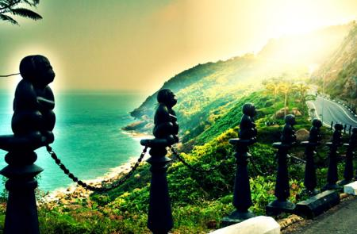
Tour du lịch Đà Nẵng – Hội An – Cố đô Huế 4 ngày 3 đêm, một hành trình ý nghĩa đưa du khách đến với thiên đường du lịch miền Trung. Du khách không chỉ được chiêm ngưỡng cảnh đẹp quyến rũ của bãi biển ở Đà Nẵng, “tiên cảnh” Bà Nà mà còn có cơ hội khám phá cảnh đẹp hoài cổ ở Hội An, khám phá cố đô Huế với những công trình gắn liền với lịch sử đất nước.
NGÀY 1: ĐÀ NẴNG – CHÙA NAM SƠN – NGŨ HÀNH SƠN– CỘT MỐC TRƯỜNG SA - BÁN ĐẢO SƠN TRÀ - BIỂN MỸ KHÊ (Ăn trưa, tối)
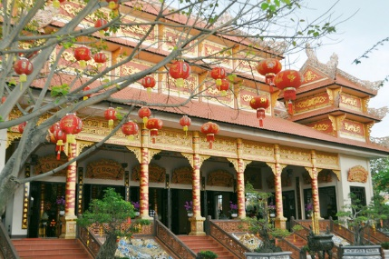
06h00 - 12h00: Xe và HDV của công ty du lịch đón tại địa điểm và theo thời gian mà du khách yêu cầu. Xe dừng chân tại điểm tham quan đầu tiên trong chuyến hành trình đó là chùa Nam Sơn. Chùa được thành lập năm 1962, được trùng tu nhiều lần, chùa có phong cách kiến trúc của các ngôi chùa ở miền Trung xưa. Dọc khắp lối đi, hành lang, cổng vào chùa,… là những chiếc đèn lồng đỏ. Chùa có các khu vực như: ao Phóng Sanh, Hội Trường, Chánh Điện, Thiền Viện,…với diện tích 10.000m².
Đến đây, du khách sẽ được hòa mình vào vẻ đẹp cổ kính, nên thơ, khung cảnh rộng lớn, yên bình nơi đây để thư giãn, quên đi bao mệt nhoài của cuộc sống bên ngoài.
Trưa: Du khách dùng bữa trưa và về khách sạn làm thủ tục nhận phòng khách sạn.
14h00: Đoàn tham quan danh thắng Ngũ Hành Sơn. Đây là nơi tọa lạc một trong 3 ngôi chùa linh thiêng nhất Đà Nẵng chùa Linh Ứng. Hệ thống gồm các hang, động kì bí, huyền ảo: động Huyền Không, động Vân Thông,... hay Làng đá mỹ nghệ Non Nước, chắn chắn sẽ mang đến cho du khách nhiều trải nghiệm đáng nhớ.
Chia tay Ngũ Hành Sơn, du khách còn có thể tham quan mô hình cột mốc Trường Sa ngay tại trung tâm thành phố Đà Nẵng. Cột mốc Trường Sa Đông đã được Tổ chức Kỷ lục Việt Nam trao bằng xác lập kỷ lục “Mô hình cột mốc chủ quyền đảo Trường Sa Đông bằng đá hoa cương trên đất liền lớn nhất”...
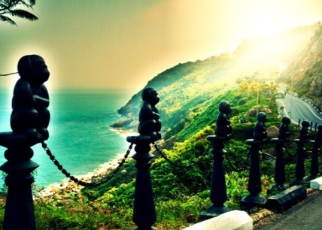
Sau đó, du khách sẽ được tham quan bán đảo Sơn Trà - một địa điểm du lịch nổi tiếng tại thành phố Đà Nẵng. Nơi đây có rừng nguyên sinh với hệ động thực vật đa dạng với nhiều loài thực vật, động vật quý hiếm có tên trong sách đỏ voọc Chà Vá chân nâu. Tại đây, du khách sẽ được viếng Chùa Linh Ứng - Sơn Trà, ngôi chùa có bức tượng mẹ Quan Thế Âm cao nhất Việt Nam vơi chiều cao 67m…
Du khách còn được thưởng ngoạn vẻ đẹp và tắm biển Mỹ Khê (được tạp chí Forbes bình chọn là 1 trong 6 bãi biển quyến rũ nhất hành tinh).
Tối: Du khách sẽ được dùng bữa tối tại nhà hàng với đặc sản nổi tiếng Đà Nẵng “Bánh tráng thịt heo 2 đầu da & Mỳ Quảng”. Đoàn về khách sạn nghỉ ngơi.
NGÀY 2: BÀ NÀ HILLS - LÀNG PHÁP - FANTASY PARK – PHỐ CỔ HỘI AN (Ăn 3 bữa)
Sáng: Du khách dùng điểm tâm tại khách sạn. Sau đó, xe và HDV đón khách tại khách sạn khởi hành tham quan khu du lịch Bà Nà Hills.
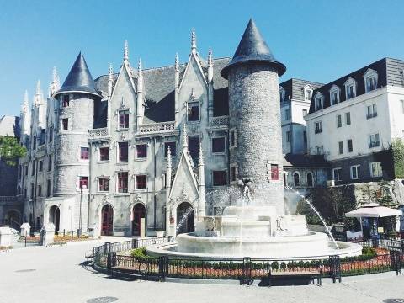
08h00: Đoàn tham quan đến Bà Nà, du khách tập trung, chụp hình trong khi chờ HDV làm thủ tục để nhận vé cáp treo. HDV đưa đoàn lên cáp treo khởi hành lên đỉnh núi Chúa Bà Nà. Ngồi trong những cabin bằng kính, du khách có thể chiêm ngưỡng toàn bộ cảnh đẹp hoang vu của núi rừng.
08h30: Trải nghiệm tàu hoả leo núi tham quan vườn hoa, khu hầm rượu Debay thưởng thức những loại rượu vang hảo hạng, viếng thăm tượng Phật Thích Ca, chùa Linh Ứng cùng các điểm tâm linh khác.
10h30: Du khách bữa cơm trưa với thực đơn tự chọn tại nhà hàng trên núi Bà Nà. Sau đó, HDV sẽ đưa đoàn vào tham gia các trò chơi tại công viên trò chơi FANTASY PARK với hơn 105 trò chơi hoàn toàn miễn phí, đặc biệt các trò chơi kỹ năng rất tốt cho tư duy của bé.
- Phi công Skiver
- Công viên kỷ Jura
- Đua xe OutRun
- Cối xay gió
- Trò chơi kỹ năng
- Anh hùng cứu hỏa
- Nhà thám hiểm tý hon
- Rồng rắn lên mây
- Vòng đua tử thần 4D
- Miền tây hoang dã 5D
- Ngôi nhà kinh dị
- Cuộc du hành vào lòng đất
- Tháp rơi tự do
14h00: Du khách tập trung tại ga Morin lên tuyến cáp treo Indochine dài nhất Đông Dương, tạm biệt Bà Nà Hills cáp treo đưa khách xuống lại chân núi Bà Nà lên về khách sạn để nghỉ ngơi.
16h30: Xe đón du khách đi tham quan phố cổ Hội An.
Tối: Du khách ăn tối tại nhà hàng tại phố Cổ Hội An. Tại đây du khách được thưởng thức ẩm thực đặc sản Hội An như: bánh bao bánh vạc; cao lầu, hoành thánh,…
Ở Hội An, du khách sẽ được tham quan: Chùa Cầu; Hội Quán Phúc Kiến, Triều Châu và Quảng Đông đặc biệt hơn là các nhà cổ Tấn Ký, Quân Thắng, Đức Anh,…
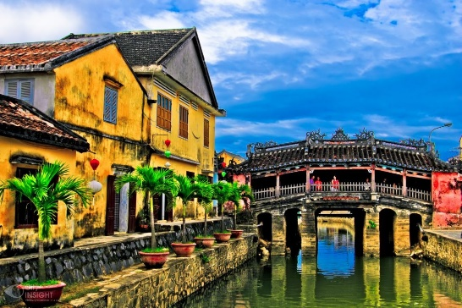
- Chùa Cầu: hay còn được gọi là Chùa Nhật Bản, là công trình kiến trúc độc đáo, tiêu biểu ở Hội An. Chùa được các thương gia Nhật Bản đến buôn bán tại đây xây dựng vào khoảng giữa thế kỷ 16.
- Nhà cổ Tấn Ký: là ngôi nhà cổ vinh dự trở thành di sản cấp Quốc gia và là nơi duy nhất đón tiếp các Nguyên thủ Quốc gia, chính khách trong và ngoài nước. Nhà cổ kết hợp giữa lối kiến trúc Trung Hoa, Nhật Bản và Việt Nam.
- Nhà cổ Quân Thắng: cũng là một trong những nhà cổ đẹp nhất Hội An hiện nay. Phần kiến trúc và điêu khắc tinh tế, sống động của nơi đây do các nghệ nhân làng mộc Kim Bồng thực hiên theo phong cách vùng Hoa Hạ, Trung Hoa.
Chia tay phố cổ Hội An, đoàn tham quan trở về thành phố Đà Nẵng, chiêm ngưỡng thành phố Đà Nẵng về đêm qua hành trình du thuyền sông Hàn.
Đoàn về khách sạn để nghỉ ngơi.

NGÀY 3: ĐÀ NẴNG - HẦM HẢI VÂN - LĂNG CÔ – CỐ ĐÔ HUẾ (Ăn 3 bữa)
Sáng: Du khách dùng điểm tâm sáng và làm thủ tục trả phòng khách sạn khởi hành đi Huế - Di sản văn hoá Thế Giới.
Trên đường đi, du khách sẽ được đi xuyên hầm đèo Hải Vân - chiêm ngưỡng công trình hầm đường bộ dài nhất Đông Nam Á, dừng chân tham quan làng chài Lăng Cô và tìm hiểu về các sản phẩm từ ngọc trai được trưng bày tại đây.
Trưa: Đến Huế, du khách sẽ được thưởng thức những món ngon của vùng đất kinh kì xưa. Đoàn nhận phòng khách sạn, nghỉ ngơi.
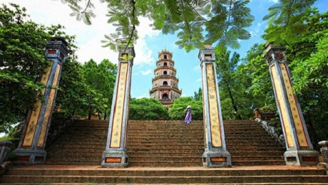
Chiều: Đoàn bắt đầu hành trình tham quan các điểm du lịch nổi tiếng ở cố đô Huế.
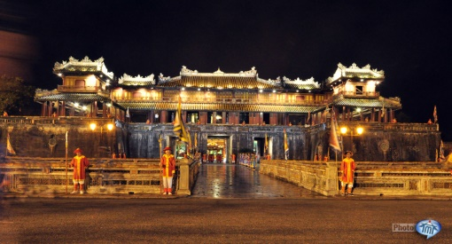
- Chùa Thiên Mụ cổ kính, xây dựng từ những năm đầu của thế kỉ XVII. Là biểu tượng của mảnh đất Cố đô, là một trong những kiến trúc tôn giáo cổ nhất và đẹp nhất ở thành phố Huế. Chiêm ngưỡng tháp Phước Duyên, Điện Đại Hùng,...
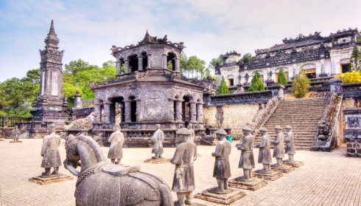
- Kinh Thành – Hoàng Cung của 13 vị Vua triều Nguyễn với Ngọ Môn, điện Thái Hoà, Tử Cấm Thành, Thế Miếu, Hiển Lâm Các, Cửu Đỉnh – Đây cũng là một trong những di sản của Việt Nam được UNESCO công nhận là Di sản văn hóa thế giới.
- Tham quan và mua sắm tại cửa hàng đặc sản Huế các món đặc sản về làm quà như: mè xửng, tôm chua, Minh Mạng thang, tim sen,...
Tối: Du khách dùng bữa tối với những món ăn ngon của xứ Huế và về khách sạn để nghỉ ngơi. Hoặc du khách có thể tham gia chương trình ca Huế trên sông Hương (chi phí tự túc).

NGÀY 4: CỐ ĐÔ HUẾ (Ăn sáng, trưa)
Sáng: Du khách dùng điểm tâm tại khách sạn, sau đó du khách sẽ được đưa đi tham quan một số điểm du lịch ở Huế:
- Lăng Khải Định - công trình mang nhiều trường phái kiến trúc khác nhau, kết hợp Đông - Tây, Âu - Á, Cổ Kim độc đáo so với các công trình kiến trúc truyền thống Việt Nam.
- Tham quan mua sắm đặc sản tại chợ Đông Ba.
Trưa: Du khách dùng bữa trưa tại nhà hàng.
Chiều: Xe tiễn du khách ra sân bay hoặc ga Huế (từ 14h00 đến giờ bay) và tiễn sân bay Đà Nẵng (từ 17h). HDV chào tạm biệt du khách, kết thúc chương trình tham quan thú vị và hẹn gặp lại trong các tour tour du lịch trong nước hấp dẫn khác.
LƯU Ý: Thứ tự và chi tiết trong chương trình có thể thay đổi cho phù hợp với tình hình khách quan, vẫn đảm bảo đầy đủ các điểm tham quan.
GIÁ TOUR:
Tiêu chuẩn khách sạn | 2 sao | 3 sao
Giá tour | 3.849.000Đ | 4.189.000Đ

GIÁ TOUR BAO GỒM:
- Xe du lịch đời mới, tiện nghi phục vụ theo suốt chương trình (16c, 29c, 35, 45c tùy số lượng đoàn)
- HDV tiếng Việt kinh nghiệm suốt chương trình
- Khách sạn tiện nghi, điều hòa, tivi, nước nóng lạnh, loại phòng tiêu chuẩn 2 sao hoặc 3 sao: 2 khách người lớn/phòng (lẻ khách ngủ phòng 3).
- Phí tham quan các điểm có trong chương trình.
- Các bữa ăn theo chương trình: điểm tâm tại khách sạn + Ăn trưa - tối tại các nhà hàng (120.000Đ/suất. (Khách không ăn giảm 50.000Đ/bữa)
- Phục vụ 01 nước 0,5l/chai/khách/ngày.
- Bảo hiểm du lịch mức bồi thường tối đa 10.000.000Đ/vụ
- Vé cáp treo Bà Nà.

GIÁ TOUR KHÔNG BAO GỒM:
- VAT, Chi phí cá nhân, thức ăn, uống tự gọi trong các bữa ăn,… và tham quan vận chuyển ngoài chương trình.
- Chi phí ngủ phòng đơn, tiền tip cho hướng dẫn và tài xế
- Vé máy bay/tàu/ô tô khứ hồi đến Đà Nẵng, tuy nhiên VietnamBooking sẽ hỗ trợ khách book vé máy bay.
GIÁ TOUR TRẺ EM :
- Trẻ em 1 - 4 tuổi: miễn phí giá tour, ăn và ngủ cùng bố mẹ (vé cáp treo cho trẻ, bố mẹ tự thành toán theo quy định của phòng vé Bà Nà)
- Trẻ em 5 - 9 tuổi: tính 50% giá tour, ăn suất riêng và ngủ cùng bố (vé cáp treo cho trẻ, bố mẹ tự thành toán theo quy định của phòng vé Bà Nà)
- Trẻ em từ 10 tuổi trở lên: tính 100% giá tour, tiêu chuẩn như người lớn.
ĐIỀU KIỆN ĐẶT TOUR:
- Thủ tục đặt tour gồm các thông tin sau: tên khách, số điện thoại, mã số tour, ngày khởi hành.
- Du khách vui lòng chuyển cọc để giữ chỗ ít nhất trước ngày đi 7 ngày, sau thời gian này nên kiểm tra chỗ với công ty trước khi đặt tour.

Mọi chi tiết thắc mắc về chương trình tour, xin vui lòng liên hệ:
Hotline: 1900 636 167 – Ext: 506
Văn phòng tại Hà Nội: 024 7307 3030
Văn phòng tại Hồ Chí Minh: 028 3956 2142 - 028 3827 0404
Văn phòng tại Đà Nẵng: 0236 7300 174
lienhe@vietnambooking.com
CHÚC QUÝ KHÁCH CÓ MỘT CHUYẾN ĐI ĐẦY THÚ VỊ!

